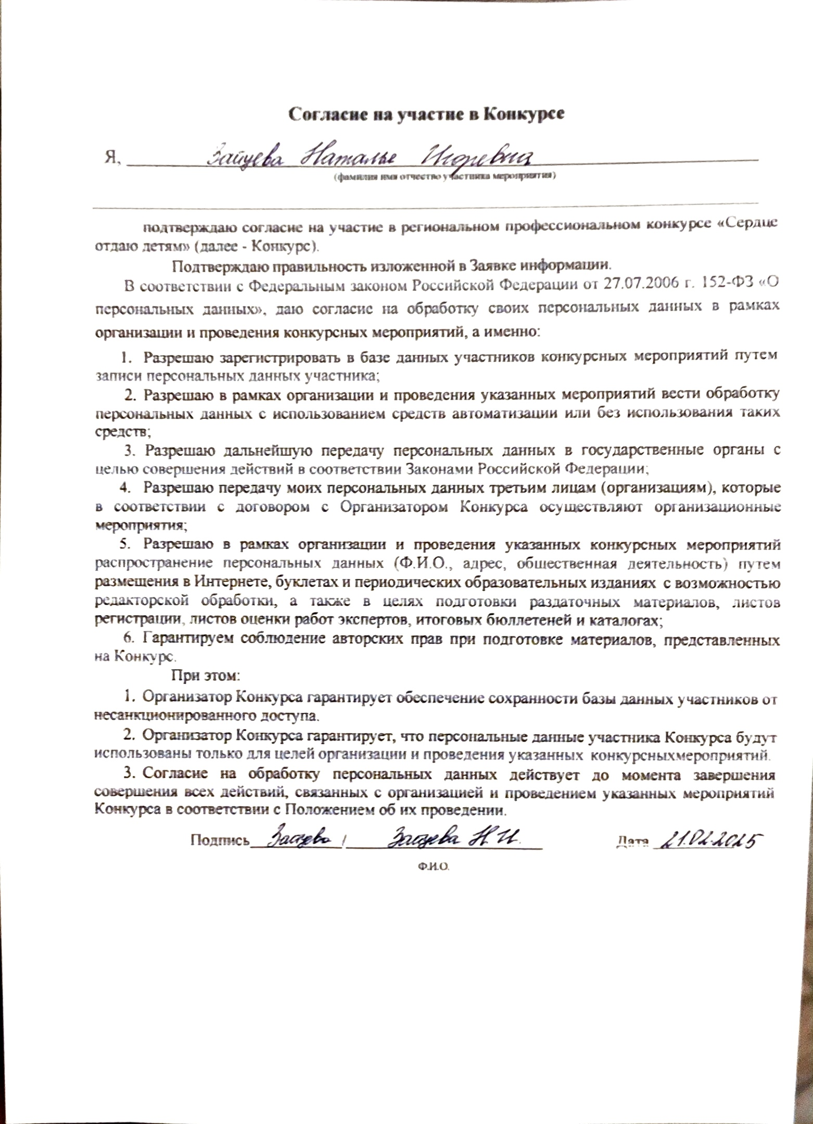

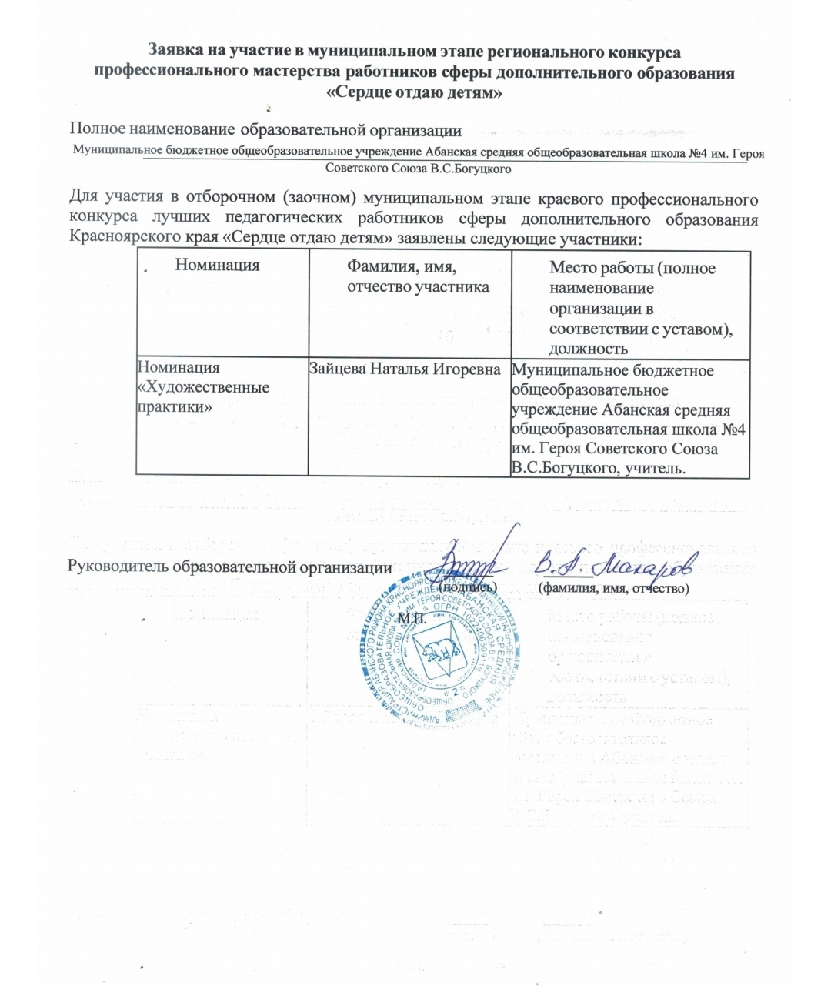

**Анкета участника краевого профессионального конкурса лучших педагогических работников сферы дополнительного образования Красноярского края «Сердце отдаю детям»**

|  |  |  |
| --- | --- | --- |
| 1. | **Номинация** | |
| 1.1. | «Познавательно-исследовательские практики» |  |
| 1.2. | «Художественные практики» | + |
| 1.3. | «Практики школьного предпринимательства и социального проектирования» |  |
| 1.4. | «Практики развития культурно- познавательного  туризма» |  |
| 1.5. | «Инженерно-технологические практики» |  |
| 1.6. | «Практики развития физических способностей и навыков личной безопасности» |  |
| 1.7. | «Практики IT-разработок» |  |
| 1.8. | «Медиа-практики» |  |
| 2. | **Организация-заявитель** | |
| 2.1. | Образовательная организация | Муниципальное бюджетное общеобразовательное учреждение Абанская средняя общеобразовательная школа №4 им. Героя Советского Союза В.С.Богуцкого |
| 3. | **Информация об участнике** | |
| 3.1 | Фамилия, имя, отчество (при наличии) | Зайцева Наталья Игоревна |
| 3.2 | Муниципальное образование (муниципальный район, городской/муниципальный округ) | Красноярский край, Абанский район. |
| 3.3 | Место работы (полное наименование организации в соответствии с уставом) | Муниципальное бюджетное общеобразовательное учреждение Абанская средняя общеобразовательная школа №4 им. Героя Советского Союза В.С.Богуцкого |
| 3.4. | Официальный сайт организации (места работы) | <https://abanschool4.gosuslugi.ru/svedeniya-ob-obrazovatelnoy-organizatsii/osnovnye-svedeniya/> |
| 3.5. | Должность1 | Учитель, педагог дополнительного образования |
| 3.6. | Трудовой стаж или период профессиональной деятельности в сфере дополнительного  образования2 | 3 года |
| 3.7. | Профессиональное образование:  - наименование организации высшего или среднего профессионального  образования;  - дата окончания; | Краевое государственное автономное профессиональное учреждение «Канский педагогический колледж», г.Канск, среднее профессиональное образование, по специальности: учитель начальных классов, 2021 г. |

|  |  |  |
| --- | --- | --- |
|  | - специальность или направление подготовки, квалификация (в соответствии с дипломом). |  |
| 3.8. | Дополнительное профессиональное образование (повышение квалификации за последние 3 года и/или профессиональная переподготовка):   * наименование организации, на базе которой получено дополнительное профессиональное образование; * год обучения; * наименование программы повышения квалификации и (или) направление   переподготовки;   * количество часов (в соответствии с   удостоверением о повышении квалификации и (или) дипломом о профессиональной  переподготовке) | 1.КИПК **2022г.**"Реализация требований обновленных ФГОС НОО, ФГОС ООО в работе учителя"- 36 часов.  2.КИПК **2022г.**"Поддерживающее оценивание :практика работы с техниками формирующего оценивания в начальной школ и основной школе" -72 часа.  3.КИПК **2023г.**"Программа по развитию личностного потенциала, инициированная БФ «Вклад в будущее» -72 часа.  4.КИПК **2024г.** "Развитие у обучаемых читательской грамотности средствами СДО при изучении различных дисциплин"- 72 часа.  5.ЦРИТО **2024г.** " Искусственный интеллект: старт в будущее 2024". |
| 3.9. | Сведения об аттестации на квалификационную категорию (при наличии)3 | Первая квалификационная категория |
| 3.10. | Сведения об ученой степени, ученом звании (при наличии) | - |
| 3.11. | Сведения о персональных наградах, почетных званиях (при наличии) | - |
| 3.12. | Сведения о принадлежности к Общероссийскому профсоюзу образования | Член профсоюза. |
| 3.13. | Контакты участника (электронная почта, телефон) | [natalia.zaitseva.00@mail.ru](mailto:natalia.zaitseva.00@mail.ru)  Тел. 89504198800 |
| 4. | **Информация о представляемых конкурсных материалах** | |
| 4.1. | Дополнительная общеразвивающая программа |  |
| 4.1.1 | Наименование дополнительной общеразвивающей программы | Музыкально-театральная студия «Этюд» |
| 4.1.2. | Направленность дополнительной общеразвивающей программы | Художественной направленности |
| 4.2. | Ссылка на дополнительную общеразвивающую программу, размещенную на соответствующей  странице на официальном сайте организации, в которой работает участник | <https://abanschool4.gosuslugi.ru/netcat_files/209/3444/2eeed1772365dfdfb8eca940bc186b14.pdf> |
| 4.3. | Ссылка на видеоинтервью «О себе и  профессии», размещенное в сети Интернет | <https://vk.com/wall-223658424_28> |